## DIY Ruční vysavač - elektronická stavebnice

Komponenty

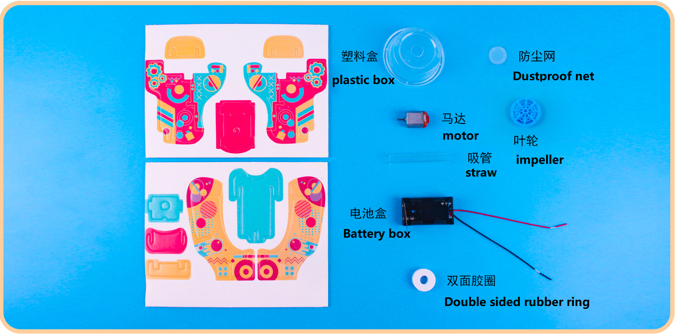

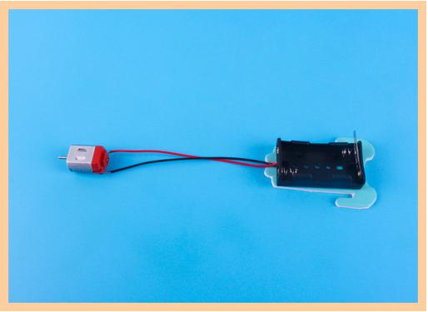

1. Připevněte bateriový box na spodní desku vysavače a připojte elektrické vodiče na obou koncích bateriového boxu k otvorům v měděném plechu motoru a utáhněte je. (Jak je znázorněno na obrázku)

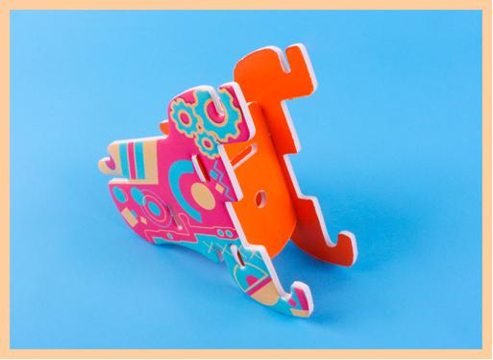

1. Nainstalujte levý a pravý boční panel vysavače na střední panel podle obrázku.

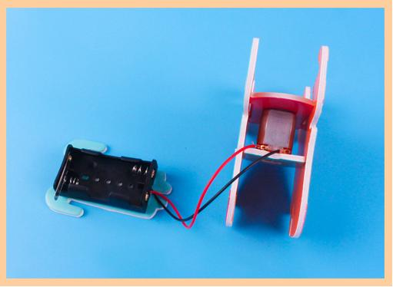

3. Vložte střední hřídel motoru do otvoru v panelu a upevněte jej panelem na zadní straně motoru. (Jak je znázorněno na obrázku)

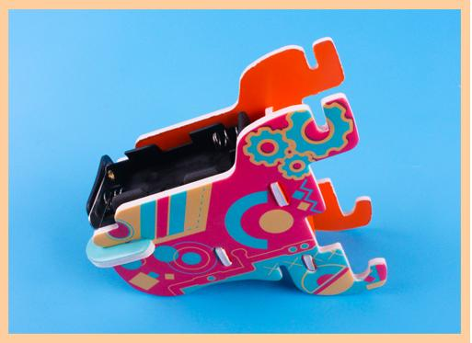

4. Vložte spodní desku bateriového boxu do levého a pravého bočního panelu a pevně je zaklapněte.

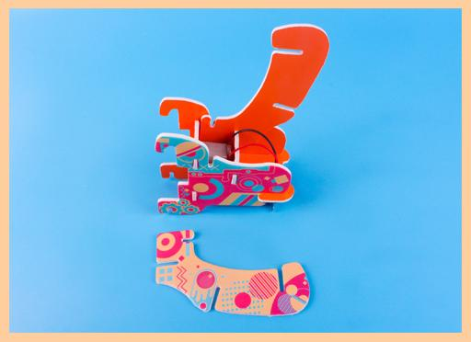

5. Jak je znázorněno na obrázku, zaklapněte dvě rukojeti vysavače na zadní panel motoru.

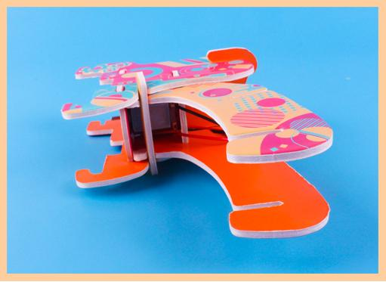

6. Vložte upevňovací panel rukojeti do spony na spoji mezi bočním panelem vysavače a rukojetí.

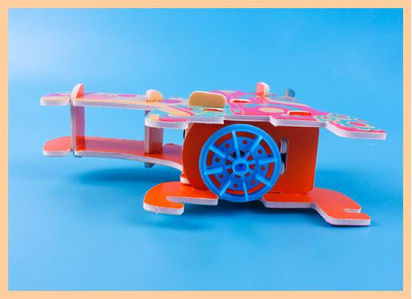

7. Nainstalujte oběžné kolo do středového hřídele motoru podle obrázku.

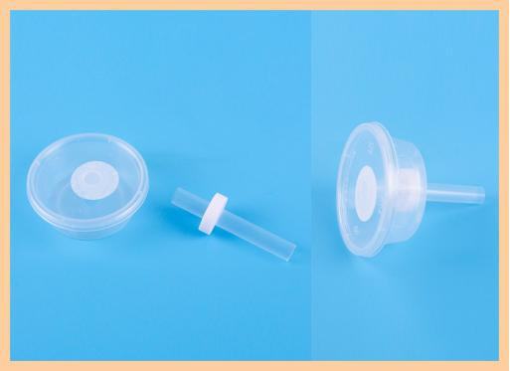

8. Nalepte prachotěsnou síťku do pozice otvoru na přední straně plastového kalíšku, vložte sací trubici do oboustranného pryžového kroužku a nalepte ji do pozice otvoru na zadní straně plastového kalíšku.

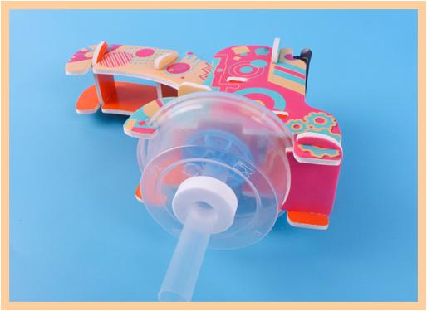

9. Upněte plastový kelímek přímo před hlavní tělo a nainstalujte upevňovací panel nad vysavač.